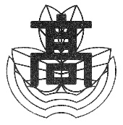
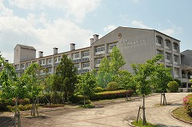
西陵通信 第144号(令和４年11月22日発行)
〒669-1324三田市ゆりのき台3-4 Tel079-565-5287 Fax079-565-5289
http://www2.hyogo-c.ed.jp/~sandaseiryo-hs/netc/htdocs
兵庫県立 三田西陵高等学校
自主・創造・飛翔

2学期の主な行事・行事予定

9月
1日（木）始業式
6日（火）～9日（金）
29回生修学旅行
16日（金）西陵祭 体育の部 予行
22日（木）西陵祭 体育の部
29日（木）薬物乱用講演会

10月
1日（土）創立記念日（生徒休業）
13日（木）～19日（水）中間考査
20日（木）サイバー犯罪防止教室
22日（土）創立30周年記念式典
（郷の音ホール）
24日（月）代休日
25日（火）防災学習会（6限）
26日（水）芋掘り交流会

11月
10日（木）1年 ボランティア清掃
12日（土）オープンハイスクール③
14日（月）代休日
18日（金）ブックカフェ
24日（木）人権教育講演会
図書館ミニコンサート
28日（月）ボランティア清掃
29日（火）合唱部ミニコンサート

12月
7日（水）～13日（火）期末考査
23日（金）終業式
26日（月）冬季休業
図書館開館（～12/28）
29回生修学旅行 北海道へ
9月6日（火）、29回生が修学旅行に出発しました。北海道初日はあいにくの雨でしたが、北海道開拓の村を散策しました。2日目の午前はラフティング、午後は各自が選んだアクティビティ体験です。８種類の中から各自選びました。
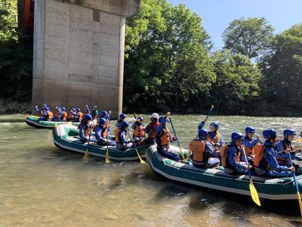
↑ラフティング 乗馬体験↓
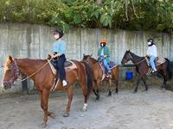
3日目も4つのグループに分かれて体験学習でした。夜は学年レクリエーションです。クイズ、歌、ダンスなどみんなで盛り上がりました。
修学旅行最終日は、小樽観光をしてから新千歳空港へと向かいます。小樽では海鮮、スイーツ、街並みをそれぞれ楽しみました。
その後、伊丹空港まで帰ってきて解団式を行い、修学旅行の全行程が無事終了しました。

西陵祭体育の部
9月22日（木）、西陵祭体育の部が開催されました。途中激しい雨で中断されましたが、プログラムを変更し、最後まで開催できました。
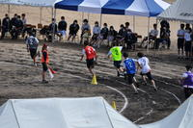
↑リレー 棒引き↓
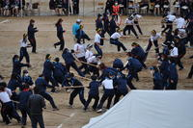
昨年は縮小開催でしたが、今年は例年通りの形で開催できました。なかなか学校行事のできない昨今、生徒たちは雨でぬかるんだ校庭にもめけずにとても楽しそうでした。

お花を植えました
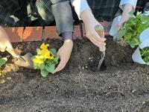
10月28日・11月2日、花緑委員会を中心に学校周辺にお花を植え、周辺がとても華やかになりました。

創立30周年記念式典開催
令和４年 ５月号
Page 2
10月22日（土）に郷の音ホールで創立30周年記念式典が開催されました。Ⅰ部の記念式典では、兵庫県教育委員会教育次長、実行委員長（同窓会長）、ＰＴＡ会長各位並びに生徒会長と、それぞれからお言葉をいただきました。Ⅱ部の生徒発表では、本校吹奏楽部の演奏「英雄の証」「威風堂々 Brass Rock」を披露しました。
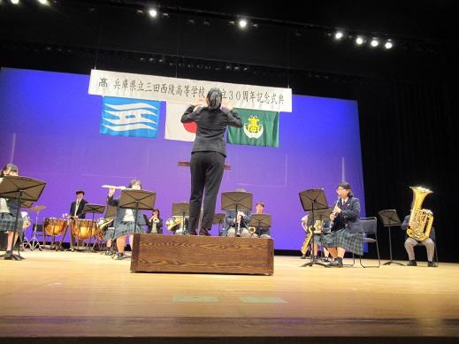
記念講演では、講師に武田鉄矢氏、三又又三氏をお迎えして、「明日にむかう若人に”贈る言葉”」をテーマに講演をしていただきました。歌あり、笑いありの講演の中、武田鉄矢氏から高校生に向けた熱意ある言葉は、とても身に染みるものでした。『贈る言葉』を最後に、感動のうちに記念講演を終えました。
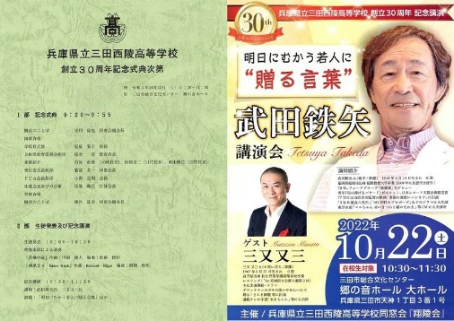
今回の式典では、生徒会執行部が司会をはじめ各所で活躍しました。三田西陵高等学校30周年の節目に、三田西陵高校の歴史に思いをはせながらの式典は、40年50年を目指す思いと共に無事終了いたしました。
芋掘り交流会
10月26日(水)、北摂中央幼稚園・ぽるとこども園の園児を招いて、恒例の芋ほり交流会を開催しました。二班に分かれ、芋ほりと宝探しを交互に行い、２年生子みらいフレンズと園児たちは楽しく交流をすることができました。終わりの会では、園児たちから手作りのメダルを贈られました。
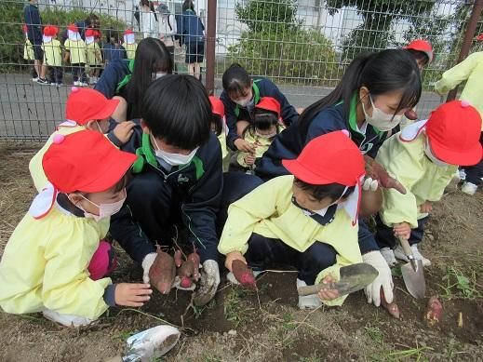
↑芋掘り中 メダル授与↓
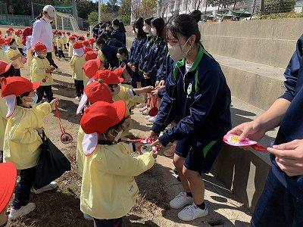

オープンハイスクール
11月12日（土）、オープンハイスクールがありました。1回目、2回目は夏休み中に行い、今回は3回目の開催でした。中学生約200名と保護者130名ほどの参加がありました。まずは班に分かれて授業見学をしました。その後学校説明を行い、生徒会主催のファッションショーや先生紹介がありました。全体の説明が終わってから、入試相談や子どもみらい類型の体験活動として、玉ねぎ植えなどを行い、第3回オープンハイスクールは終了しました。
ボランティア清掃
11月10日（金）、1年生によるボランティア清掃がありました。いつも利用する学校の周りを掃除しました。季節柄、落ちているものは落ち葉ばかりで、落ち葉掃除のようになりました。掃除しても掃除してもすぐに落ち葉が落ちてきます。それでも1年生が頑張ってきれいにしてくれました。
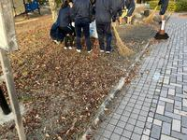
少しでも街がきれいになるとなんだか嬉しくなりますね。

編集後記
2学期は学校行事が山積でした。そのため、主な学校行事をぎゅっと詰め込んだ西陵通信となりました。
この西陵通信ですが、昨年度までは毎月発行していました。しかし、現在はホームページを充実させています。加えて生徒の各家庭には学年通信が発行されています。そのため、西陵通信のあり方を見直し、学期ごとの発行となりました。行事などの詳しい情報はホームページに載せておりますので、是非ホームページをご覧ください。今年三田西陵高等学校は創立30周年を迎えました。これからもますますパワーアップしていきたいと考えています。今後とも、三田西陵高等学校を温かく見守っていただけるとありがたいです。
Page 2

